Dieses Experiment besteht aus mehreren Phasen mit unterschiedlichen Regeln

**In der ersten Phase** lernen Sie Assoziationen zwischen Bildpaaren, einer Szene und einem Objekt

Beispiel:

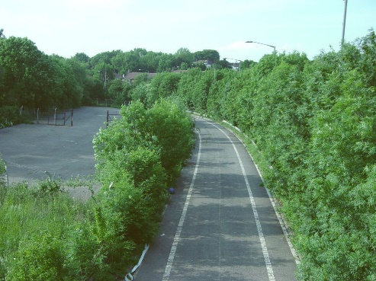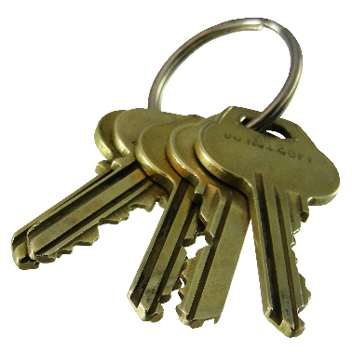

Ihre Aufgabe ist es, sowohl den linken als auch den rechten Pfeil zu drücken, wenn die beiden Objekte unterschiedlich sind, aber nicht zu drücken, wenn Sie ein Paar aus zwei Objekten oder zwei Szenen haben.

**In der zweiten Phase** lernen Sie, welche Objekte mit einer Belohnung verbunden sind. Es wird Ihnen ein einzelnes Bild mit einem Plus- und einem Minuszeichen darunter präsentiert, gefolgt von einer Belohnung (einer Münze) oder nicht. Die Position der Plus- und Minuszeichen ist zufällig.

Beispiel:

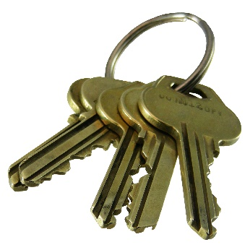



🡪 1S 🡪 **or**

+ -

Ihre Aufgabe ist es, vorherzusagen, ob ein Objekt belohnt wird oder nicht. Wenn Sie glauben, dass das Objekt belohnt wird, d. h. wenn Sie glauben, dass eine Münze folgt, wählen Sie das Pluszeichen mit dem entsprechenden Pfeil. Wenn Sie glauben, dass es nicht belohnt wird, wählen Sie das Minuszeichen.

**Bemerkung**: Bei den ersten Versuchen können Sie es nicht wissen, also müssen Sie zufällig wählen. Im weiteren Verlauf des Experiments solltest du aber lernen, welches Objekt belohnt wird und dich bewusst entscheiden.

**Bemerkung**: Der zweite Teil (Münze oder keine Münze) erscheint immer, egal ob du richtig oder falsch lagst. Es hängt nicht von deiner Antwort ab.

**In der dritten Phase** wird Ihnen eine Folge von Bildern präsentiert, die aufeinander folgen

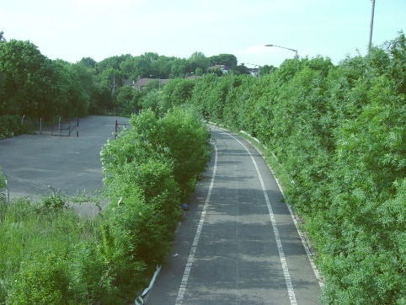Beispiel

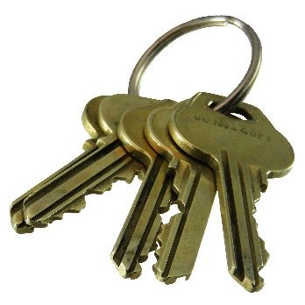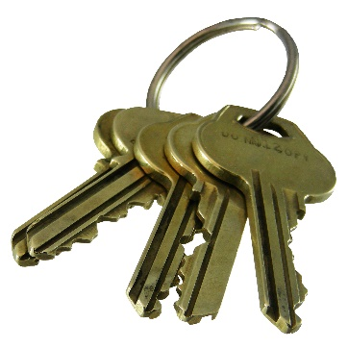

🡪1s 🡪 🡪1s 🡪

Sie müssen den linken und den rechten Pfeil gleichzeitig drücken, wenn Sie zweimal hintereinander das gleiche Bild sehen.

**Die vierte Phase** ist ähnlich wie die zweite, nur dass Sie keine Rückmeldung erhalten. Sie müssen Ihr Gedächtnis benutzen, um zu antworten.

Beispiel:

🡪1s 🡪

+ -

**Bemerkung**: Einige der Assoziationen sind indirekt, Sie müssen Ihr Gedächtnis benutzen, um zu antworten. Aus dem vorherigen Beispiel: Wenn der Schlüssel belohnt wird, wird auch die Straße belohnt, weil sie zuvor mit dem Schlüssel assoziiert wurde.

Die fünfte Phase ist ein Gedächtnistest: Wenn Sie das Paar erkennen, wählen Sie +, wenn nicht, wählen Sie -.